Ce ne sont pas des polygones

LES POLYGONES

**figure fermée tracée à la règle**

**côté**

**sommet**

RECTANGLE

4 sommets

côtés opposés égaux

4 angles droits

CARRÉ

4 sommets

4 côtés égaux

4 angles droits

TRIANGLE

RECTANGLE

3 sommets

3 côtés

1 angle

droit

TRIANGLE

3 sommets

3 côtés

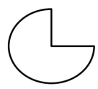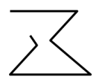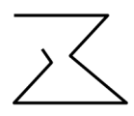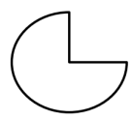

Ce ne sont pas des polygones

LES POLYGONES

**figure fermée tracée à la règle**

**côté**

**sommet**

RECTANGLE

4 sommets

côtés opposés égaux

4 angles droits

CARRÉ

4 sommets

4 côtés égaux

4 angles droits

TRIANGLE

RECTANGLE

3 sommets

3 côtés

1 angle

droit

TRIANGLE

3 sommets

3 côtés

Ce ne sont pas des polygones

LES POLYGONES

**figure fermée tracée à la règle**

**côté**

**sommet**

RECTANGLE

4 sommets

côtés opposés égaux

4 angles droits

CARRÉ

4 sommets

4 côtés égaux

4 angles droits

TRIANGLE

RECTANGLE

3 sommets

3 côtés

1 angle

droit

TRIANGLE

3 sommets

3 côtés

Ce ne sont pas des polygones

LES POLYGONES

**figure fermée tracée à la règle**

**côté**

**sommet**

RECTANGLE

4 sommets

côtés opposés égaux

4 angles droits

CARRÉ

4 sommets

4 côtés égaux

4 angles droits

TRIANGLE

RECTANGLE

3 sommets

3 côtés

1 angle

droit

TRIANGLE

3 sommets

3 côtés